Põhja prefektuur
Pärnu mnt 139, Tallinn

12.05.2026 | kell | 15.55

Lähtuvalt Korrakaitseseaduse § 68 lg 3 on Põhja prefektuur registreerinud teate avaliku koosoleku läbiviibimise kohta

alates | 14.05.2026 | kell | 8.00 | kuni | 14.05.2026 | kell | 15.00

koosoleku eesmärk: | Osalemine riigikogu istungi „Eesti vähitõrje hetkeseis ja arenguperspektiivid“ eel ja järel riigikogule vähitõrje võimalustega tutvustamisel

koosoleku pidamise koht: | Lossi 1a, Tallinn esine parkla, skeem lisatud, täpne paigutus selgub kohapeal  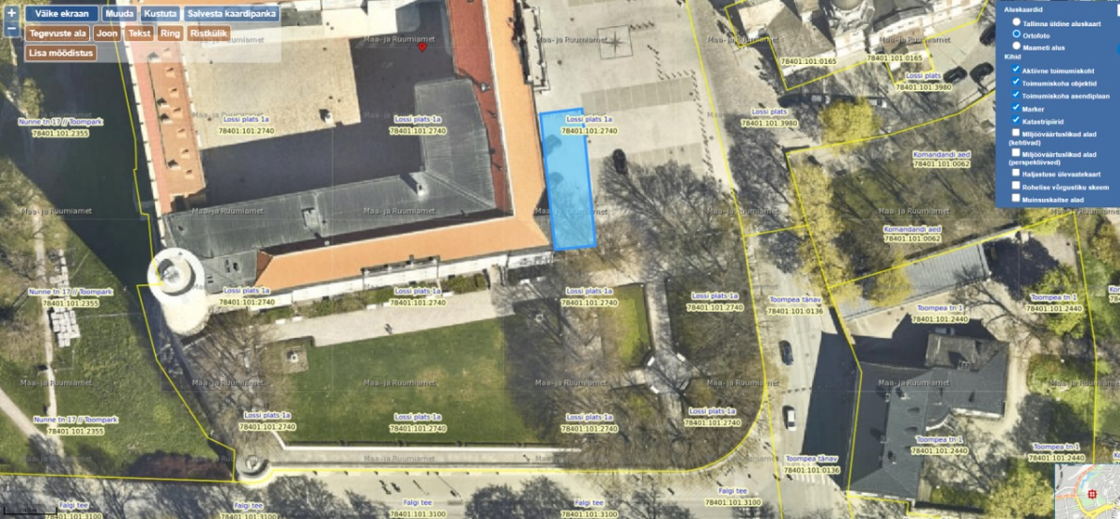
 | 13.05 – 20:00 (saabumine) ; 14.05 – 18:00 (lahkumine)

liikumismarsruut: | Puudub

osalejate arv: | 102

teave koosolekul kasutatavate heli- või valgustusseadmete kohta: | Ei kasutata

teave koosoleku pidamiseks püstitatavate telkide, lavade, tribüünide või muude suuremõõtmeliste konstruktsioonide kohta: | Näidatakse lahtipakitud treileris asuvat KT kabinetti

Korraldaja: | Ees ja perekonnanimi: | Viljandi Haigla SA (koostöös Eesti Vähiliiduga), Andrus Aavik
Korraldaja: | Sidevahend: | 53000416

Korrapidaja: | Ees ja perekonnanimi: | Andrus Aavik
Korrapidaja: | Sidevahend: | 53000416

Julgestusbüroo
Põhja prefektuur
Politsei- ja Piirivalveamet

